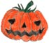
Halloween 8-11

L'avventura è l'avventura / Tony Abbott ; illustrazioni di Suwin Chan. - Trieste : EL, 1998. - 63 p. : ill. ; 20 cm
Noodle e Zeek, compagni di classe e amici per la pelle, vincono un viaggio premio per una visita al più vecchio studio cinematografico di Hollywood, dove potranno toccare con mano le mostruose creature protagoniste dei loro film preferiti. Mostri finti, naturalmente. Ma allora perché si muovono, strisciano, ululano? Età di lettura: 7-9 anni.

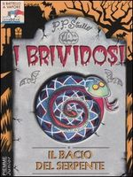 Il bacio del serpente / P. P. Strello ; [illustrazioni di Francesco Guerrini]. - Casale Monferrato : Piemme Junior, 2002. - 114 p. : ill. ; 19 cm
Nella notte di Halloween alcuni ragazzini si trovano bloccati su un barcone in balia delle acque vorticose del fiume… Età di lettura: dai 9 anni.

Il castello di Zampaciccia Zanzamiao / Geronimo Stilton. - Casale Monferrato : Piemme junior, 2000. - 117 p. : ill. ; 19 cm
In un maniero diroccato, durante la notte di Halloween, 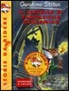tra fantasmi felini, mummie, streghe e vampiri, il giornalista Geronimo Stilton, impaurito e assonnato riesce comunque a scoprire il bizzarro segreto del castello…

Cinque storie di halloween / Susan Whitcher ; traduzione di Marina Baruffaldi ; illustrazioni di Vittoria Facchini. - Milano : Mondadori, 1998 (stampa 2000). - 100 p. : ill. ; 21 cm.
Secondo antiche tradizioni, la notte del 31 ottobre streghe e fantasmi sono in "libera uscita" e ne combinano di tutti i colori. È da queste leggende che nasce la festa di Halloween, durante la quale i bambini si travestono e vanno di porta in porta a chiedere caramelle o a “minacciare scherzetti”, mentre grandi zucche gialle brillano di luce sinistra…

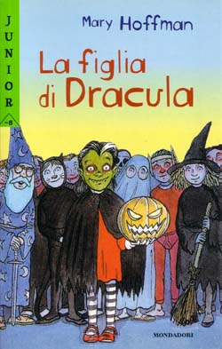 La figlia di Dracula / Mary Hoffman ; traduzione di Glauco Arneri ; illustrazioni di Chris Riddell. - Milano : Mondadori, 1992. - 43 p. : ill. ; 21 cm
Durante una festa mascherata in occasione di Halloween, Angela, adottata dai signori Pistrelli che l'avevano trovata sulla porta di casa, viene reclamata dal padre Dracula, che le rivela perché è per metà umana e per metà vampiro. Ma i genitori non intendono rinunciare alla figlia...

Giulia B. e lo spaventoso Halloween / Barbara Park ; traduzione di Antonella Borghi ; illustrazioni di Denise Brunkus. - Milano : A. Mondadori, 2006. - 70 p. : ill. ; 21 cm
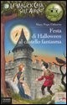Halloween al castello fantasma / di Mary Pope Osborne ; illustrazioni di Sal Murdocca ; traduzione di Maria Bastanzetti. - Casale Monferrato : Piemme junior, 2003. - 153 p : ill. ; 19 cm.
Halloween con Valentina / Angelo Petrosino ; illustrazioni di Sara Not. - Casale Monferrato : Piemme junior, 2003. - 136 p. : ill. ; 20 cm
Valentina e i suoi amici più fidati stanno organizzando una speciale festa di Halloween, che dovrà essere strepitosa, ma anche rigorosamente segreta fino all'ultimo momento…

Halloween... che fifa felina! / Geronimo Stilton. - Casale Monferrato : Piemme junior, 2001. - 116 p. : ill. ; 20 cm.

Halloween da brivido / Barbara Robinson ; traduzione di Antonella Borghi ; illustrazioni di Daniele Orizio. - Milano : Mondadori, 2007. - 131 p. : ill. ; 21 cm

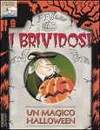Un magico Halloween / P. P. Strello. - Casale Monferrato : Piemme junior, 2001. - 104 p. : ill. ; 19 cm. ((Trad. di Gaia Fogel.
Tre fratelli si ritrovano a casa dell'anziana prozia, morta da poco e vengono a conoscenza di una antica leggenda locale, decisamente inquietante!

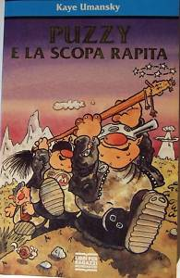 Puzzy e la scopa rapita / Kaye Umansky ; traduzione di Chiara Arnone ; illustrazioni di Chris Smedley. - Milano : A. Mondadori, 1993. - 143 p. : ill. ; 21 cm
Grazie anche al valido aiuto del criceto Hugo, la strega confusionaria e sudiciona Puzzy, che vive in un immondezzaio, sconfigge il Genio sfrattato dalla lampada e gli stupidi Tontoli e organizza un memorabile Halloween…

Lo strano caso della Torre Pagliaccia / Geronimo Stilton. - Casale Monferrato : Piemme junior, 2003. - 102 p. : ill. ; 19 cm.
L'investigatore Ficcanaso Squitt coinvolge l'amico Geronimo Stilton nella risoluzione di un insolito caso: la notte di Halloween tutti gli abitanti di Topazia sono stati rinchiusi nel lugubre Parco dei Misteri... 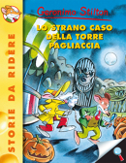 "Anche quest'anno è arrivato Halloween: mummie e zombi, vampiri e streghe... ma un misterioso furfante si impadronisce della Città dei Topi! Tutti gli abitanti vengono rinchiusi nel lugubre Parco dei Misteri... ma io e il mio amico Ficcanaso li salveremo, inseguendo il cattivone nella sua gigantesca Torre a forma di pagliaccio!"

Tragico Halloween / R. L. Stine ; traduzione di Maria Cristina Leardini. - Milano : Mondadori, 2003. - 152 p. ; 17 cm.

